中国中医药信息学会人才信息分会
中国中医药研究促进会仲景分会
中关村炎黄中医药科技创新联盟

中华国医名师专病专科薪火传承工程之
针灸绝技“金陵一针”无痛针灸治疗疑难杂症
实战精品研修班

各有关单位及专家：
针灸是针法和灸法的总称。针法是指在中医理论的指导下把针具按照一定的角度刺入患者体内，运用捻转与提插等针刺手法来对人体特定部位进行刺激从而达到治疗疾病的目的。灸法是以预制的灸炷或灸草在体表一定的穴位上烧灼、熏熨，利用热的刺激来预防和治疗疾病。
针灸疗法是祖国医学遗产的一部分，也是我国特有的一种民族医疗方法。2006年中国中医科学院申报针灸经国务院列入第一批国家级非物质文化遗产名录。由于针灸疗法具有独特的优势，有广泛的适应性，疗效迅速显著，操作方法简便易行，医疗费用经济，极少副作用，远在唐代，中国针灸就如今传播到日本、朝鲜、印度、阿拉伯等国家，并在他国开花结果，繁衍出具有异域特色的针灸医学。到如今为止，针灸已经传播世界140多个国家和地区，为保障全人类的生命健康发挥了巨大的作用。
为了更好的发展和传承一批名老中医的针灸学术经验，由中关村炎黄中医药科技创新联盟、中国中医药信息学会人才信息分会、中国中医药研究促进会仲景医学研究分会、北京世中联中和国际医学研究院、北京中联国康医学研究院、南京市名老中医王宁生传承工作室共同主办的针灸绝技“金陵一针”无痛针灸治疗疑难杂症实战精品研修班”将于2020年2月20—23日在南京举办。现将有关事宜通知如下：
一、组织机构：主办单位：中关村炎黄中医药科技创新联盟、中国中医药信息学会人才分会、中国中医药研究促进会仲景医学研究分会、北京世中联中和国际医学研究院、北京中联国康医学研究院、南京市名老中医王宁生传承工作室。
二、培训时间：
2020年 2月21日- 23日 （2月20日报到）
（温馨提示：培训班每一期邀请一位专家或者专家团队成员为大家带来实用高效的精品课程，欢迎广大学员报名参加。）
三、培训地点：
南京昇晟堂国医馆（具体培训地点，确定报名后发路线通知）
四、讲课内容：
1.主讲专家：中医世家三代传人王宁生主任医师 （21日周五全天）
主讲内容：中医世家三代独门绝技："凤凰展翅无痛飞针法"及"针灸临床角穴辨证配伍法“（一）（为江苏省中医药传统知识保护项目）。
2.主讲专家：金陵一针四代传人黄艳医生 （22日星期六上午）
主讲内容：“绿色疗法防治近视眼"
3.主讲专家：金陵一针四代传人王振医生 （22日星期六下午）
主讲内容："针灸临床角穴辨证配伍法"（二）
4.主讲专家：金陵一针四代传人王欣主任主讲 （23日周日全天）
主讲内容：十二种临床常见病的高效（速效）以灸代针的治疗方法。由。

五、培训费用：
1、每一期学费3600元，含学习费用和资料费用，每班限额50人。12月30日之前缴费3200元。三人以上组团参加，每人2980元。汇款单位和账号见回执表
2、食宿费用自理，交通费回单位报销。
六、具体安排：
1、培训班限制人数，以网上报名为准，拒绝现场报名缴费。
2、以报名缴费排列先后顺序，额满人员自动调至下一期。
3、培训班采取理论和现场带教方式进行。
4、正式学员可获得主讲专家学术传承人证书，及研究院高级研究员聘书，成绩优秀者颁发优秀学员证书。
5、本次正式学员可优惠参加“金陵一针五行高效灸疗班”，详情电话咨询。
6、正式学员赠送冷敷贴（治疗颈肩腰腿痛）6盒+金陵一针五行高效中药艾灸条6盒。

七、联系方式：
●网站查询：www.zhjfds.com （中华经方大师网）
●联 系 人： 王晨 15910993108
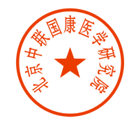
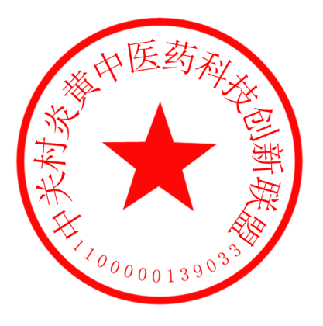

中关村炎黄中医药科技创新联盟 北京中联国康医学研究院
中国中医药研究促进会仲景医学分会 中国中医药信息学会人才信息分会 2019年11月

附专家简介、回执表：

专家简介：
王宁生，主任中医师，南京市名老中医，中医世家三代无痛针灸传承人，16岁开始跟随针灸名家其母杨蕴如学习针灸。针灸世家的传承，系统教育的锤炼，五十余载临床经验的积累，深厚的中西医知识的储备，独具特色的进针手法，辨证精确的理法方穴，临床屡获奇效，深受病人喜爱，求医者络绎不绝。王宁生主任医师能够将《内经》，《伤寒论》，《金匮要略》，《难经》等古典医籍及中国各地著名名老中医的经验有机地应用于临床，辨证与辨病相结合，中医和西医相结合，治疗各种疑难杂症，取得很好疗效。同时担任南京中医药大学国际教育学院带教外国留学生的带教老师，三十多年来带教了几百个不同国家的外国针灸生，深受好评。

金陵一针:
"针灸临床上的角穴辨证配伍法"，即有传统中医"辩证论治，整体观点"的特色，又有立竿见影高效的临床效果，是理论和实践高度统一的发挥。是系统总结了祖传三代名老中医的临床经验，并结合了当代行之有效的方法和特效的穴位而综合汇编的，是最近习近平总书记要求的中医药"守正创新"精神的发挥，是中国难得一见的中医经典篇章。

